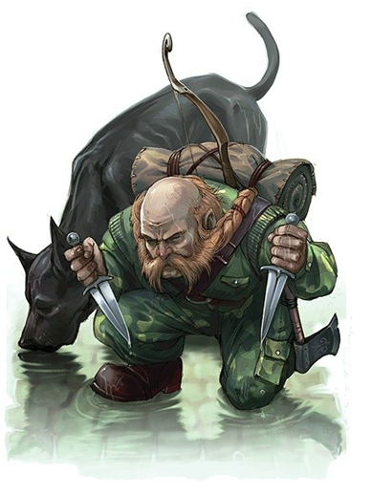
Morgrym
Nain Rôdeur
Description physique et personnalité :
Morgrym est un nain de taille moyenne. Du haut de son mètre vingt-trois, ce que l’on remarque chez lui est sa corpulence. Tout ce temps passé à forger, à frapper le fer, toutes ces heures de labeur ont façonnées son corps.
Morgrym porte la plupart du temps un ensemble vert ternie par les années mais aidant au camouflage dans son domaine de prédilection, la forêt. Son visage, parsemé de cicatrices, révèle des sourcils broussailleux et un début de calvitie. Le reste de sa chevelure rousse est accompagnée par une barbe tressée pour ne pas être gênée dans ses missions. En forme de U renversée, sa moustache vient compléter ce magnifique tableau.
Se sentant toujours jeune, Morgrym pense toutefois être un individu mature pour sa génération. Il est dans la pleine force de l’âge de sa race mais ne se repose pas essentiellement sur sa force physique. Ce trait de caractère se reflète d’ailleurs sur son visage, on y devine un nain serein, patient et observateur. Son regard, appuyé par des pupilles de couleur noisette, porte le poids de sa vie et reste très souvent froid. Ne montrant que très rarement ses sentiments, Morgrym s’est construit une carapace affective depuis la disparition de sa femme, il y a une vingtaine d’années.
C’est d’ailleurs depuis ce temps-là qu’il est régulièrement amené à vivre dans la solitude en pleine nature. Et même s’il sait profiter des avantages de la ville, il ressent souvent le besoin de s’isoler en forêt. Pas hostile envers les autres races, il apprécie beaucoup plus la compagnie de certaines et déteste les gens qui intimident les autres et leur disent comment se comporter. Morgrym agit selon sa conscience sans se soucier de ce que les autres pensent de lui. Même s’il se comporte comme il l’entend, il reste quelqu’un de bon et bienveillant envers les rares compagnons qu’il a pu avoir. Il aime profiter des à priori sur sa race pour jouer de son intelligence et ainsi prendre les gens à leur propre jeu. C’est pourquoi il reste d’une nature calme et essaye de ne pas trop se faire remarquer.

Biographie :
Agé de 56 ans, Morgrym est issu d’une famille de forgerons mais n’a pas vraiment connu sa mère. Comme la plupart des représentants de sa race, il est resté ses vingt premières années avec son père, dans son village natal. N’ayant pas de frères et sœurs, il a accompagné son père dans son travail quotidien. C’est durant cette période et à travers différents voyages qu’il s’est enrichit de connaissances en exploration, en géographie et qu’il a développé une certaine empathie envers la faune et la flore du royaume.
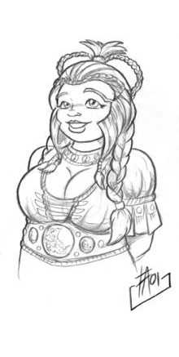
Lors d’un de ces voyages et âgé de 28 ans, Morgrym fit la rencontre de Nyrn, une naine de son âge, dans une taverne. Lui tomba immédiatement sous le charme de ses formes généreuses, elle ne resta pas indifférente à ses larges épaules et ses bras puissants. Morgrym salua alors son père et entreprit de construire famille et foyer auprès de sa nouvelle compagne. Dix années passèrent et Morgrym, à la tête d’un commerce florissant, dut partir une nouvelle fois en voyage. Jamais il n’aurait imaginé qu’il embrassait sa femme pour la dernière fois…
Un commerce qui fonctionne attire inévitablement les convoitises des plus vils personnages. La forge fut dévalisée pendant son absence et lorsqu’il revint, il ne put que contempler l’ampleur des dégâts, car il ne restait plus rien et il n’y avait aucune trace de sa femme.
Morgrym fut dévasté par une tristesse sans pareille. Proche de basculer dans la folie, Morgrym entreprit de traquer et enquêter sur les criminels responsable de la disparition de Nyrn. Ces derniers semblent d’ailleurs être issue d’un gang organisé d’êtres humanoïdes . Aucun doute pour lui, sa femme est toujours en vie et attend quelque part qu’il lui vienne en aide. Abandonnant tout ce qu’il avait construit, il porte autour du cou une chaîne qu’elle lui a forgée, symbole de leur amour, pour ne pas oublier le combat qu’il mène tous les jours.
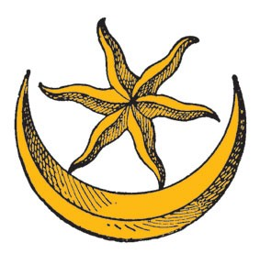
Voilà vingt ans déjà qu’il sillonne le pays avec pour seul indice un insigne de l’organisation qui s’est attaquée à ce qu’il avait de plus précieux, une étoile posée sur un croissant de lune. Développant son maniement de l’arc et ses capacités à survivre dans des milieux naturels, Morgrym se découvrit surtout un talent pour dresser différents compagnons animal. Il a notamment été accompagné pendant un temps par son fidèle chien de chasse, Vorace. Sa mort fut le deuxième évènement tragique de sa vie.
Aujourd’hui conscient qu’il est trop isolé des autres pour mener sa quête à bien, Morgrym s’est engagé comme agent de l’ambassade du royaume afin de poursuivre ses voyages et de profiter de l’expérience d’autres aventuriers. Même si la compagnie d’autres personne lui est pour l’instant difficile, notamment lorsqu’il s’agit d’humains et d’orques, Morgrym ressent jusque dans ces moustaches qu’une nouvelle aventure débute et qu’il n’a jamais été aussi proche de trouver sa femme…

